ใบงานเรื่อง คำสั่ง input( )

- ให้นักเรียนหาผลลัพธ์จากโค้ดที่กำหนดให้
ผลลัพธ์

- ให้นักเรียนเขียนโค้ดโดยดูจากผลลัพธ์ที่กำหนดให้
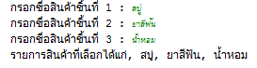

- ให้นักเรียนหาผลลัพธ์จากโค้ดที่กำหนดให้
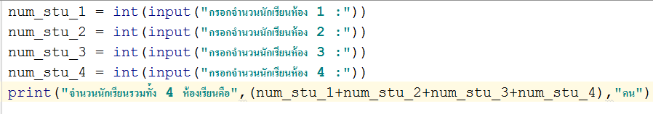
ผลลัพธ์

- ให้นักเรียนหาผลลัพธ์จากโจทย์ที่กำหนดให้ มีรายละเอียดดังนี้
เขียนโปรแกรม คำนวณหาค่าเฉลี่ยคะแนนของนักเรียนจำนวน 4 คน โดยให้รับค่าคะแนนเข้ามาทางคีย์บอร์ด (นักเรียนกำหนดคะแนนด้วยตัวเอง) แล้วทำการคำนวณหาค่าเฉลี่ยของคะแนนที่รับเข้ามา แสดงผลลัพธ์ โดยให้มีข้อความว่า “คะแนนเฉลี่ยคือ” แล้วตามด้วยค่าของผลลัพธ์

โค้ดโปรแกรม

ผลลัพธ์

